大三动态
• DAILY LIFE
//2022/11/16
//主题三《金色的秋天》
秋天来了，蓝蓝的天空中飘着几片白云，南飞的大雁也多了。

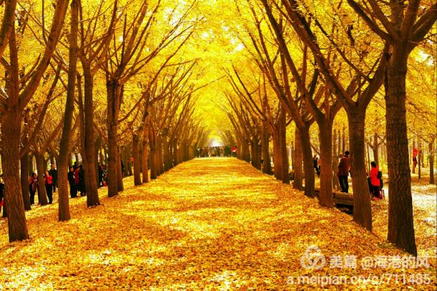

01 来园情况
今天共来园33人，刘欣悦、张馨月、孟亦然和吴任俊杰请假。
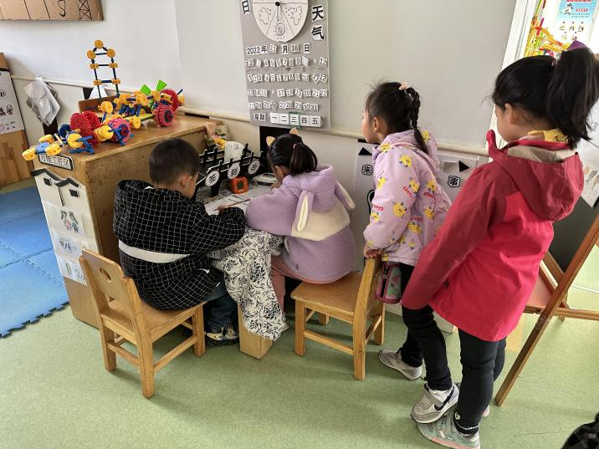
小朋友们来园之后先放好水杯与日记本，在门口排队签到，然后进入午睡室自主喝牛奶吃饼干。

02 集体活动
活动名称：语言《梧桐树寄信》
活动内容： 《梧桐树寄信》是一则篇幅较长但语言优美的故事，它讲述了天气变冷以后，梧桐树关心动物朋友们、给朋友们寄信的故事。虽然篇幅较长，但是借助形象的课件，相信孩子能很快理解故事内容，同时故事里暖暖的友情也会深深地感染着孩子们，让孩子们学会互相关爱。
活动掠影：
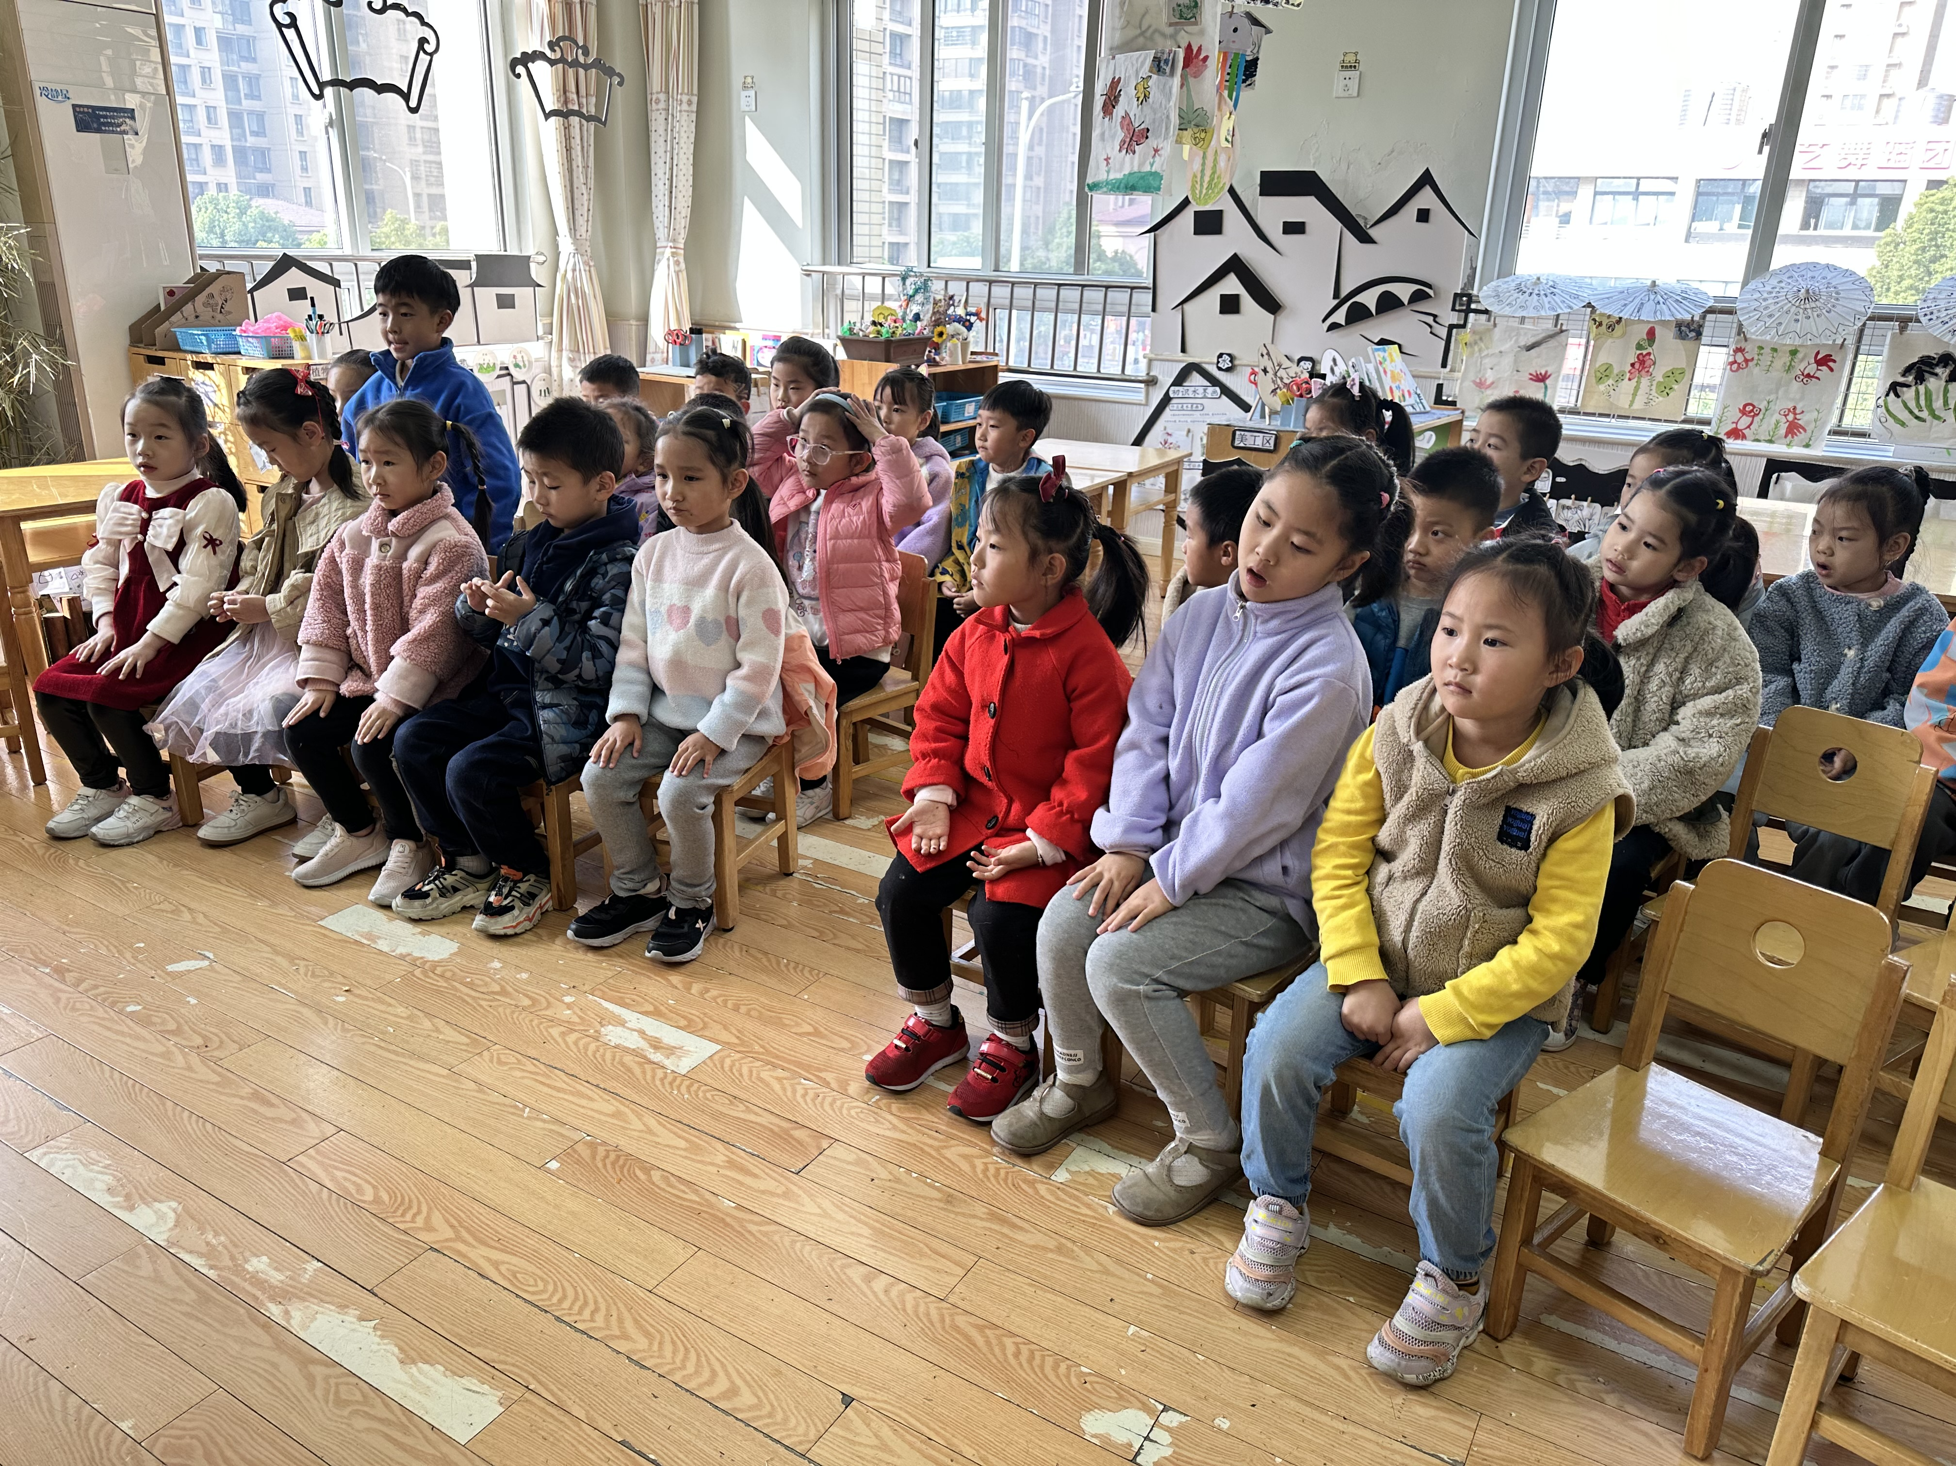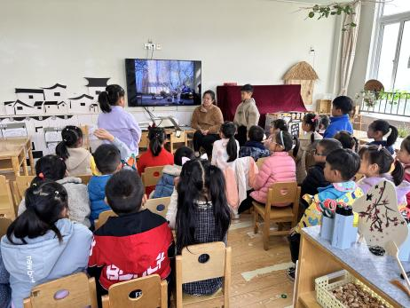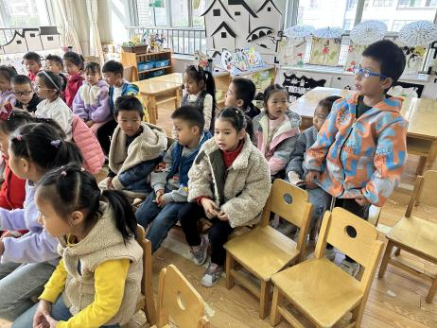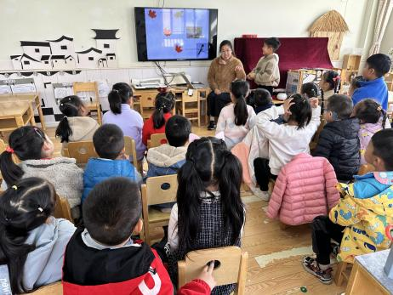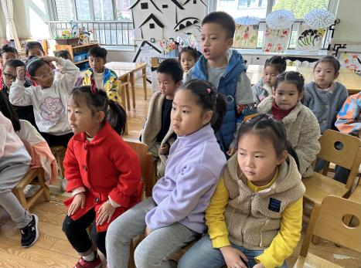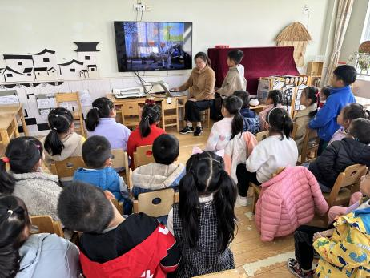
03 户外活动
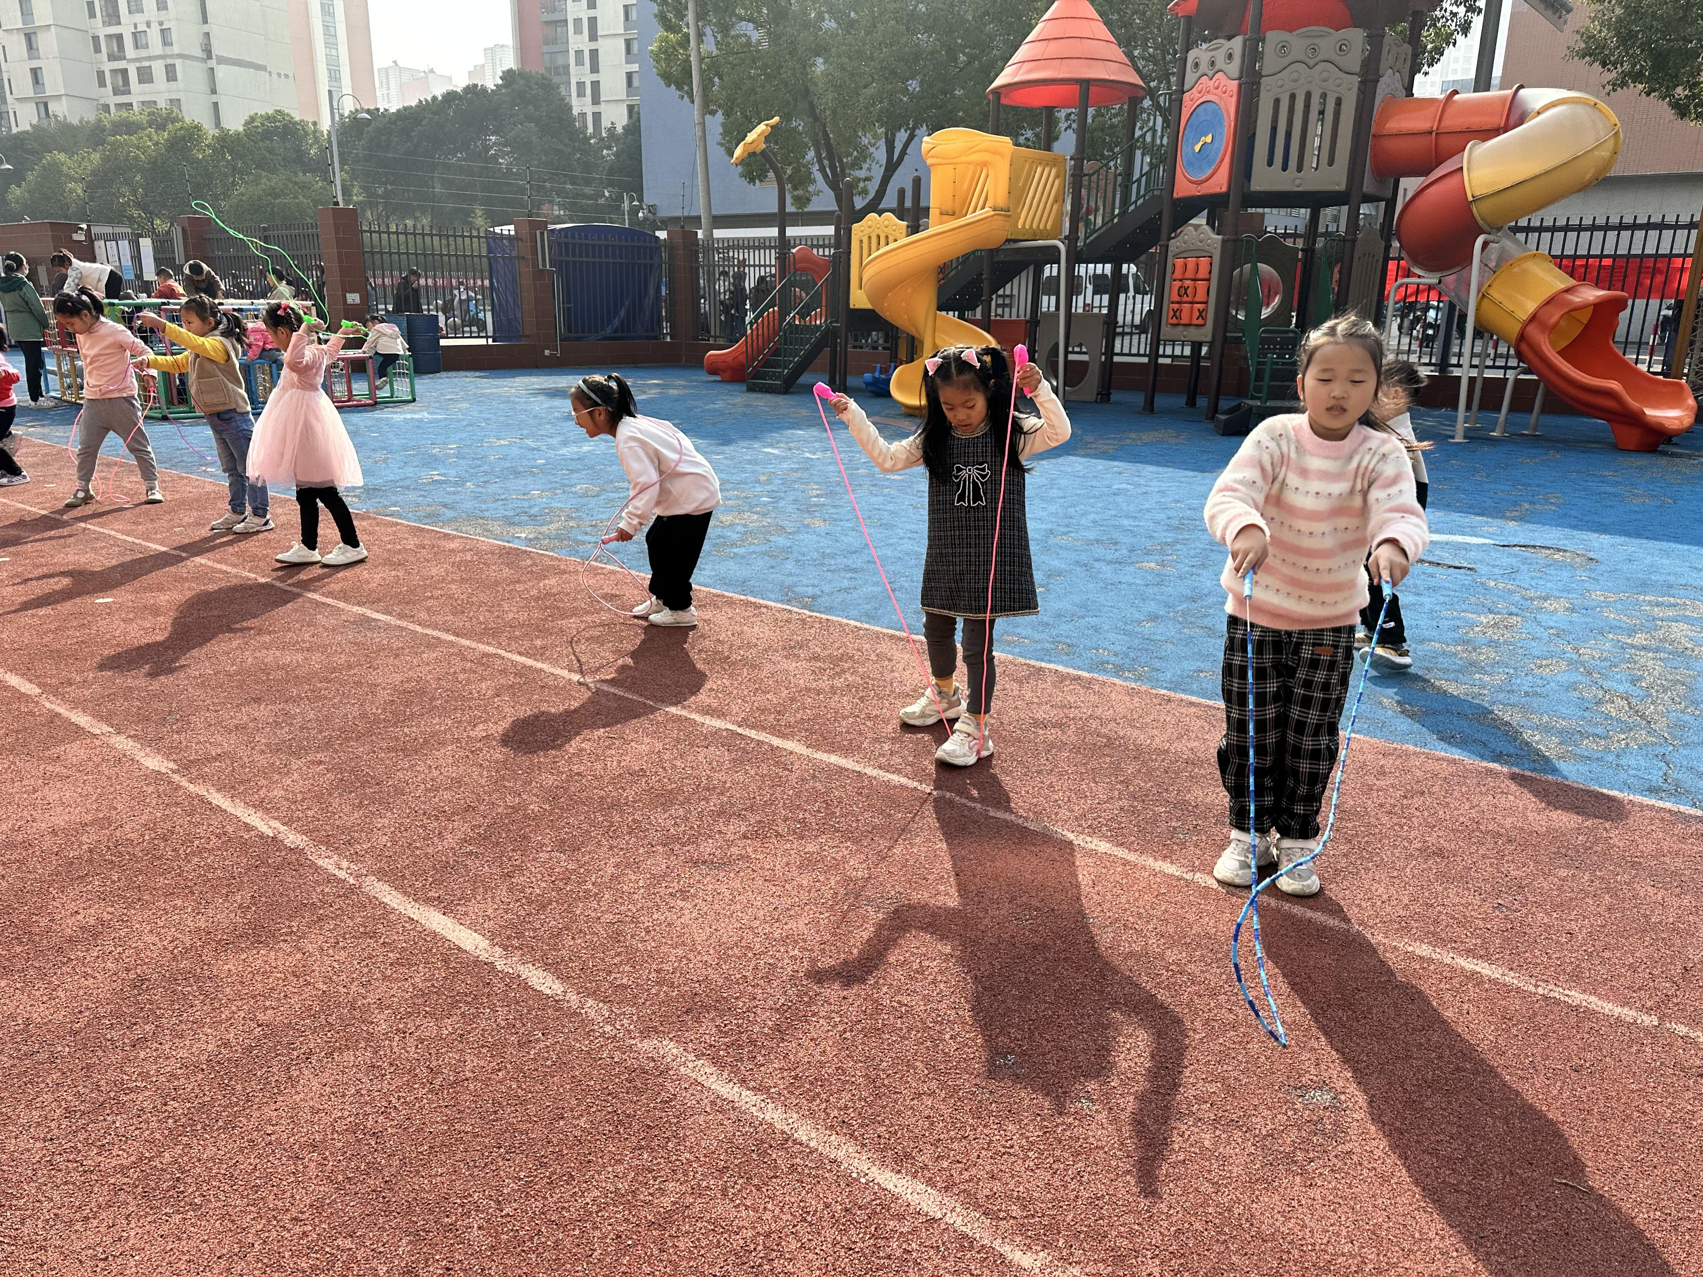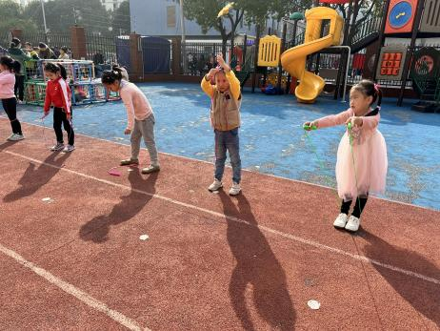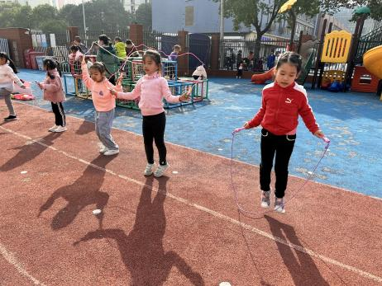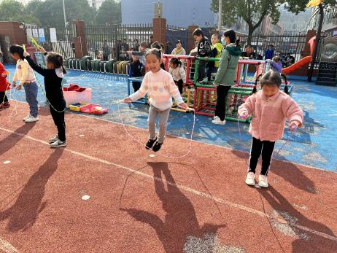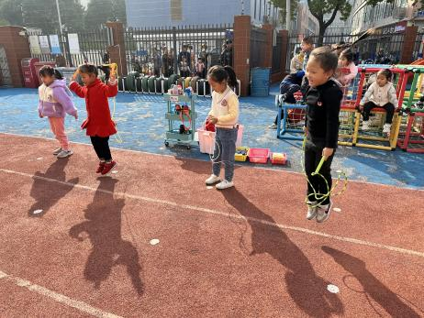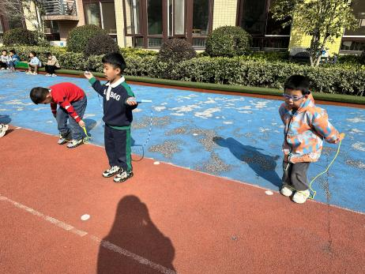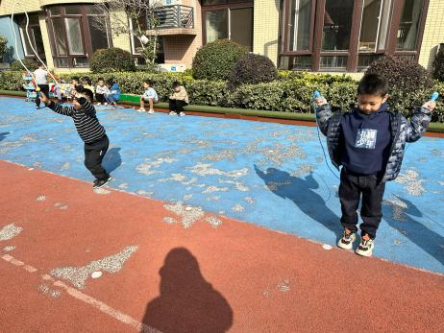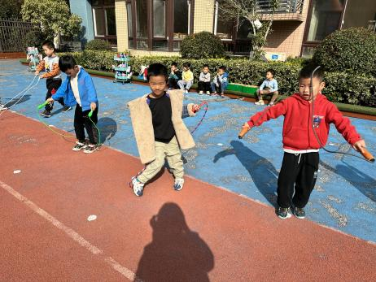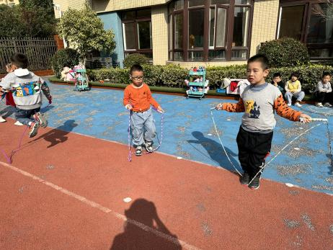
今天早晨我们大部分小朋友都带了跳绳来到幼儿园，上午带着她们来到前操场练习跳绳，沈意涛、饶艺妍、姜若瑾几个小朋友可以连跳了，个别小朋友还没有掌握跳绳的技巧，继续加油练习吧。
04午餐情况
今天我们吃的是：洋葱猪肝、莴苣炒虾糕和菠菜蘑菇汤。
本周是：镇昕然负责发餐盘和毛巾，刘欣泽负责发筷子，刘润栋负责看洗手。
